SSDD

- práctica 5 -

Por:
Diego Caballé Casanova (738712)

1. Enunciado

En esta práctica vamos a implementar la segunda parte de nuestro servicio de almacenamiento, en este caso, los clientes del GV, o los nodos con el estado y su comunicación con los clientes del servicio de almacenamiento, para mantener y replicar operaciones.

2. Implementacion

Hay 3 tipos de operacioens relacionadas con la memoria de las réplicas.
Read, Write y write total. Read y Write son operaciones de cliente para escribir y leer valores asociados a claves del map del primario. Read no se replica al copia y Write si, ha ciendo que la escritura sea dependiente de que el copia replique la información o no se ejecutará. Después, tenemos la operación Write total, en donde el primario replica todo el contenido al copia. Esto se realiza ante un cambio de vista en donde el primario se de cuenta de que el copia replicado ha caído.
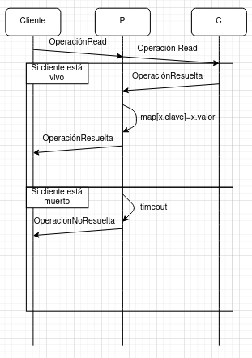

Después tenemos la evolución de las vistas internas. El caso más interesante es la inicialización del sistema, que se desarrolla así:
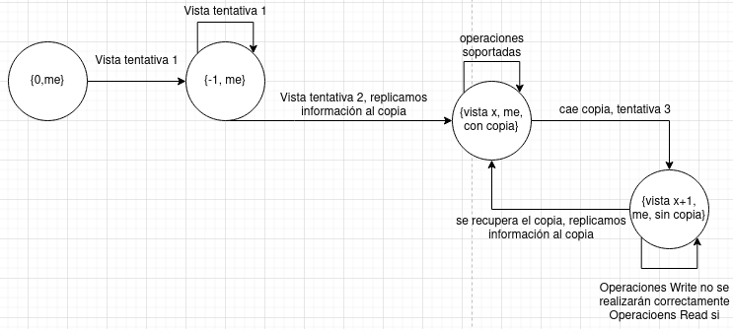

3. Pruebas

Las pruebas no se han podido superar más del test 2, los problemas que mantenía el código de integración tests eran tales que me llevaron a un bloqueo que duró 2 días, aproximadamente 9 horas de trabajo intentando salir del bloqueo y encontrando los siguientes problemas:
Los tiempos de espera a los nodos eran demasiado cortos, las máquinas de laboratorio dejaron de funcionar el jueves por la mañana y decidí cambiar todos los inputs para que funcionarán localmente, en la función startDistributed() la manera en la que inicializa las máquinas SA es aleatoria y casi nunca coincide con la predicción, en confirmaWrite, la primera función del test2 no se pregunta por el primario, dando un feedback erroneo en el que se dice que “el host al que se quería acceder era HOST INDEFINIDO”, además, se intenta predecir cual va ser el primario y el copia, cosa que no se puede predecir pues, al inicializar las 3 máquinas a la vez, hablará la que vaya más rápdio. Todos estos errores se salen del dominio el problema propuesto, y he invertido muchisimo tiempo revisando, probando a mano y comprobando que mi solución funcionase para que el problema estuviera lejos de mi implementación. El último problema obtenido fue que al parecer, ya no se conectan ni primario ni copia, a pesar de que justo antes la prueba anterior me estaba realizando Writes. Intenté desarrollar algún código de prueba a mano o realizar los tets uno a uno, viendo que era muchísimo trabajo que serviría para ver si mi código está bien o no e invertir más tiempo en corregirlo, decidí que no valía la pena, pues el deadline de esta práctica estaba prácticamente acabado.

